Program for introduktionskursus
for nye, grønlandske studerende
søndag den 20. august 2023

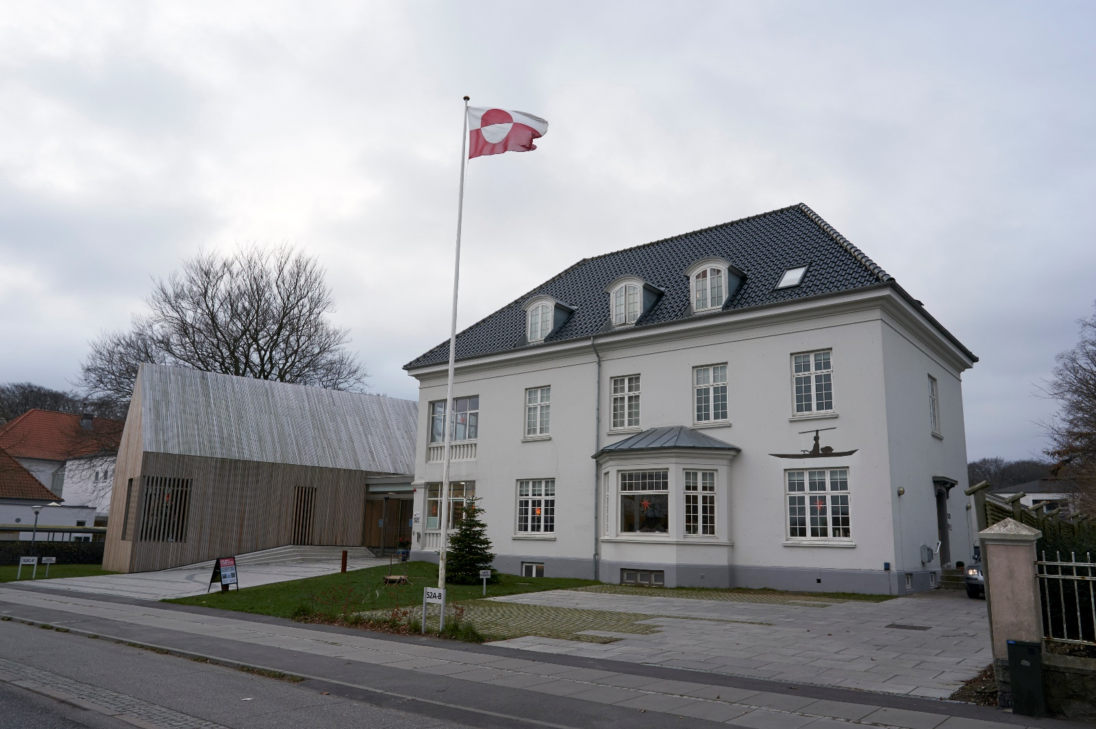

Det Grønlandske Hus * Dalgas Avenue 52 A-G * 8000 Aarhus C
Tlf.nr.: 86110288 * www.groenlandskehus.dk * Mail: aarhus@glhus.dk

Anne O. Clausen og Nunnuma Olsen (uddannelsesvejledere)
Mobil: 21 54 50 89 (Anne) og 21 54 50 88 (Nunnuma)

Søndag den 20. august 2023 kl. 12.30 – 20.00
Mødested: Det Grønlandske Hus i Aarhus, Kultursalen

Kl. 12.30 – 13.00 | Tjek-in + kaffe/te med frugt og lidt snacks  Udlevering af Tikilluarit-mapper
Kl. 13.00 – 15.00 | Tanja Nielsen, direktør i Det Grønlandske Hus:  Velkomst + lidt om Det Grønlandske Hus i Aarhus  Vejlederne:  Præsentationsrunde  Vejledernes opgaver  Særydelser  Muligheden for forlænget eksamenstid  Læge, skadestue og vagtlæge  Militærtjeneste  Skat og privatforsikring  Kursustilbud og arrangementer for studerende  Fællesaktivitet med uddannelsesvejleder Nunnuma Olsen
Kl. 15.00 – 15.15 | Pause med kage
Kl. 15.15 – 16.00 | Tutorerne:  Små oplæg om at være grønlandsk studerende i Danmark  Rundvisning i Det Grønlandske Hus i Aarhus
Kl. 16.00 – 17.00 | Borgerservice/vejlederne:  Hvad er borgerservice, og hvad kan du få hjælp til hos borgerservice?  Praktisk nu-og-her-hjælp med tilmelding til folkeregisteret, SKAT, ansøgning om boligstøtte og meget mere.
Kl. 17.00 – 17.45 | Studenterforeningen AVALAK:  Om aktiviteter og medlemskab  Fodboldklubben Amarok FC:  Om aktiviteter og medlemskab  Fællesaktivitet: Quiz med præmier  Vejlederne:  Gennemgang af Tikilluarit-mapper  Opfølgningsdag med hygge og fællesspisning lørdag den 7. oktober i Det Grønlandske Hus i Aarhus  Programmet i morgen
Kl. 17.45 – 18.00 | Borddækning og anretning af maden
Kl. 18.00 – 20.00 | Gratis fællesspisning, kåring af quiz-vindere, evaluering af dagen, hygge og hænge ud

Vi glæder os til kurset og til at møde jer!

Husk at der er opfølgningsdag med hygge og gratis fællesspisning lørdag den 7. oktober i Det Grønlandske Hus i Aarhus

